1. 我在学习这门课程的过程中存在如下问题：

由于英语方面单词量的匮乏，我在看help时会遇到一些生词，这会影响到我对help里面内容的理解，使我在遇到没见过的函数时要查字典或上网搜索这个函数的相关信息才能理解它的含义。

1. 我认为使用R处理进行数据处理的优势有：

a.R是免费的软件。

b.R有UNIX、LINUX、MacOS、WINDOWS版本，兼容性好。

c.R是一个源代码开放的软件，软件包非常丰富，所以功能强大，尤其是在绘图方面。数据可视化处理是R的一大强项。

3.

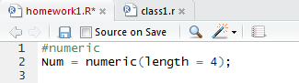 3-

4.

4 4-

5.

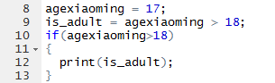 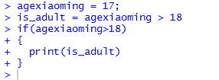

6.

a.

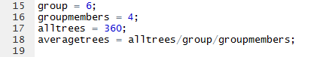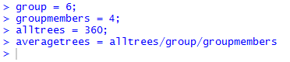

b.

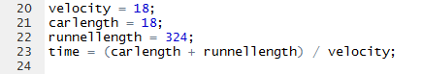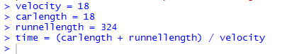

c.

6c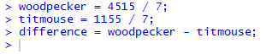

d.

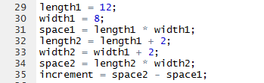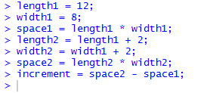

7.

7 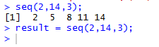

8.

88-

9.

9

9-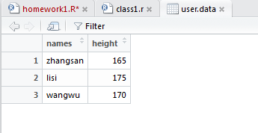

10.

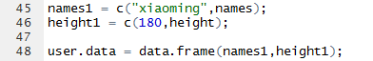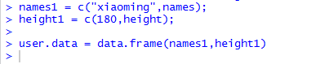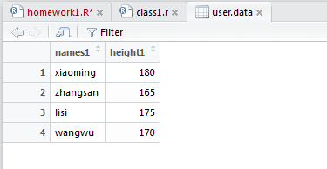

11.

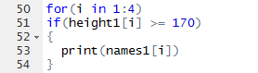 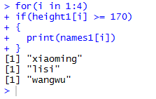

1212-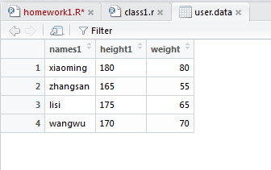

Data&Values

